**LAPORAN PRAKTIKUM PEMROGRAMAN BERORIENTASI OBYEK**

**MODUL 11**

**NESTED CLASS**



**Disusun Oleh :**

**Nama : Yoga Pramudita**

**NIM : L200200182**

**Kelas : D**

**Matkul : Praktikum PBO**

**PROGRAM STUDI TEKNIK INFORMATIKA**

**FAKULTAS KOMUNIKASI DAN INFORMATIKA**

**UNIVERSITAS MUHAMMADIYAH SURAKARTA**

**TAHUN 2021/2022**

**11.4. LATIHAN**

1. Perhatikan Program 7 di bawah, dan isikan Nama Saudara dan NIM pada variabelnya! Buatlah method di dalam class StaticNestedClass untuk mengakses method printNama()!

2. Buatlah method di dalam InnerClass untuk mengakses variabel jurusan!

3. Buatlah class dengan fungsi main() untuk menampilkan hasil dari kode program saudara!  
  
Menambahkan method di StaticNestedClass dengan showNama() dan membuat objek didalamnya. Membuat method di InnerClass untuk bisa dapat akses di variabel jurusan dengan method showJurusan().

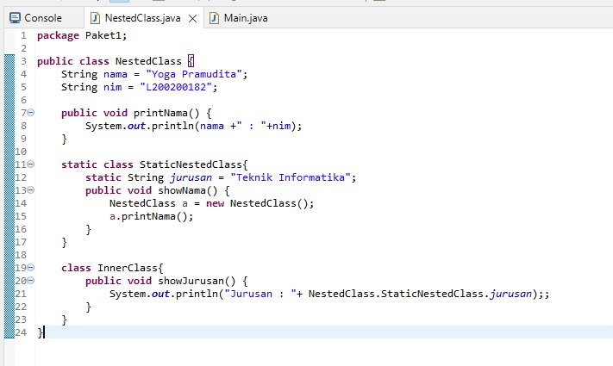  
  
Membuat Main Class dan membuat objek untuk menampilkan hasilnya.  
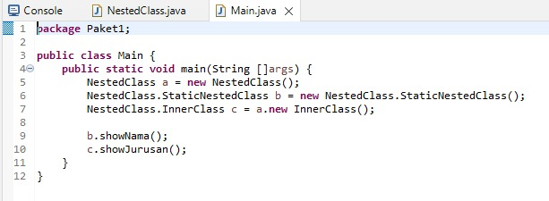  
  
Output dari hasil program.  
